A DOOR OPENING! A VOICE CALLING! AN OPPORTUNITY HAILING!

Welcome to Dr. Joe's English Writing Reading Speaking Classes!
欢迎来到Dr. Joe 的英语写作阅读讲演课堂!

Sep. 18 — Dr. Joe Is Coming to San Diego with Two Exciting Introductory Classes!
著名中小学(1-12年级)英语写作阅读讲演老师Dr. Joe
9月18日莅临圣地亚哥为您献上两堂精彩介绍课！
Location 地点：圣地亚哥华夏中文学校 (Miramar College)

10440 Black Mountain Rd, San Diego, CA 92126

Time 时间: Sep. 18, 2016 (10:00-11:00 AM and 2:00-3:00 PM)

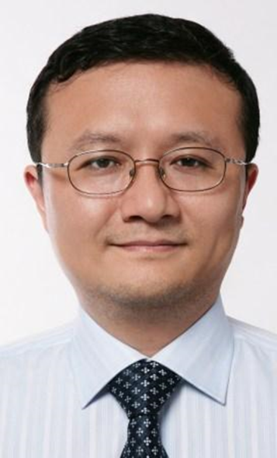

Dr. Joe (Joe Yao) 获美国 Wayne State University讲演与大众传播学博士学位(Ph.D. of Communication-- Speech and Mass Communication)，早年毕业于北京大学化学与分子工程学院、北京大学国际关系学院和北京大学新闻与传播学院。他教授美国本地大学生英语讲演与写作课多年，因看到英语写作和讲演的根本症结在中小学阶段，遂致力于美国中小学生英语写作和讲演的基础训练和教育。Dr. Joe是资深中小学英文写作和讲演教育专家，学生遍布美国、加拿大、中国等地。作为英语写作和讲演的理论与实战专家，Dr. Joe的英文写作和讲演课程让无数学生敢写敢讲、爱写爱讲、会写会讲，Dr. Joe以文化熏陶人、以实力震撼人、以实例说服人、以练习强悍人的既讲深厚功底又讲效果实用的教育体系是其长期研发独创的，同学们跟Dr. Joe学习提高了成绩与技巧也提高了精神与信心，写作、阅读与演说能力普遍领先同年级平均水准一年至三年。

